Узнай басню по иллюстрации.
1 | 2 | 3 | 4 | 5 | 6 | 7 | 8 | 9 | 10

1 | 2 | 3 | 4 | 5 | 6 | 7 | 8 | 9 | 10

1 | 2 | 3 | 4 | 5 | 6 | 7 | 8 | 9 | 10

1 | 2 | 3 | 4 | 5 | 6 | 7 | 8 | 9 | 10

1 | 2 | 3 | 4 | 5 | 6 | 7 | 8 | 9 | 10

1 | 2 | 3 | 4 | 5 | 6 | 7 | 8 | 9 | 10

1 | 2 | 3 | 4 | 5 | 6 | 7 | 8 | 9 | 10

1 | 2 | 3 | 4 | 5 | 6 | 7 | 8 | 9 | 10

1 | 2 | 3 | 4 | 5 | 6 | 7 | 8 | 9 | 10

1 | 2 | 3 | 4 | 5 | 6 | 7 | 8 | 9 | 10

Мораль басни.
1 | 2 | 3 | 4 | 5 | 6 | 7 | 8 | 9 | 10
1 | 2 | 3 | 4 | 5 | 6 | 7 | 8 | 9 | 10

1 | 2 | 3 | 4 | 5 | 6 | 7 | 8 | 9 | 10

1 | 2 | 3 | 4 | 5 | 6 | 7 | 8 | 9 | 10

1 | 2 | 3 | 4 | 5 | 6 | 7 | 8 | 9 | 10
1 | 2 | 3 | 4 | 5 | 6 | 7 | 8 | 9 | 10

1 | 2 | 3 | 4 | 5 | 6 | 7 | 8 | 9 | 10

1 | 2 | 3 | 4 | 5 | 6 | 7 | 8 | 9 | 10
1 | 2 | 3 | 4 | 5 | 6 | 7 | 8 | 9 | 10

1 | 2 | 3 | 4 | 5 | 6 | 7 | 8 | 9 | 10

Мораль басни.

Уж сколько раз твердили миру,
Что лесть гнусна, вредна; но только всё не впрок,
И в сердце льстец всегда отыщет уголок.
3

Когда в товарищах согласья нет,
На лад их дело не пойдёт,
И выйдет из него не дело, только мука.
43

К несчастью, то ж бывает у людей:
Как ни полезна вещь, — цены не зная ей,
Невежда про нее свой толк все к худу клонит;
А ежели невежда познатней,
Так он ее ещё и гонит.
6

«Ай, Моська! знать, она сильна,
Что лает на Слона!»
1

9
А вы, друзья, как ни садитесь;
Всё в музыканты не годитесь».

«Чем кумушек считать трудиться,
Не лучше ль на себя, кума, оборотиться?» —
8

Невежда так же в ослепленье
Бранит науку и ученье
И все учёные труды,
Не чувствуя, что он вкушает их плоды.
2

«Ты всё пела? Это дело:
Так поди же, попляши!»
5

У сильного всегда бессильный виноват:
Тому в Истории мы тьму примеров слышим,
Но мы Истории не пишем;
А вот о том как в Баснях говорят.
10

7
Избави Бог и нас от этаких судей.

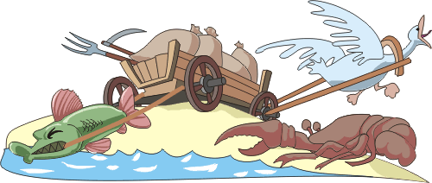
Узнай басню по иллюстрации.
2

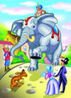
9

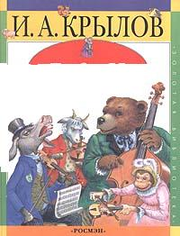


8

3
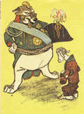
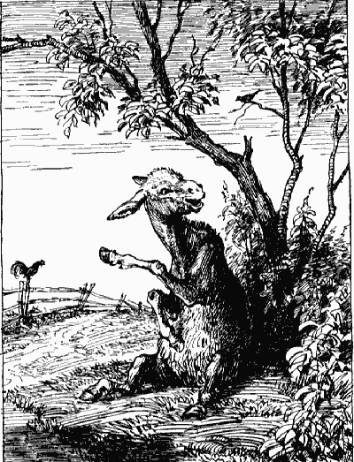
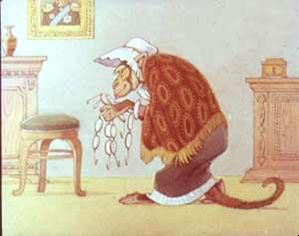
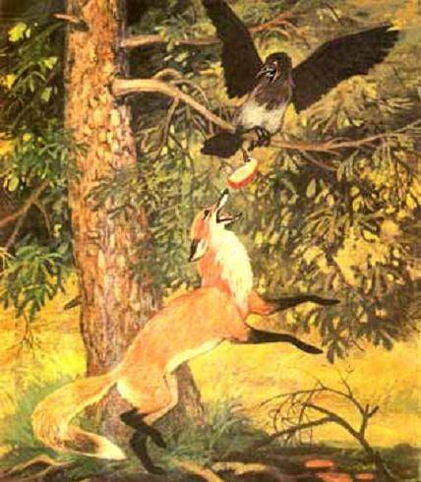
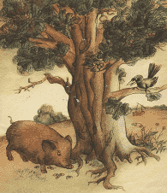
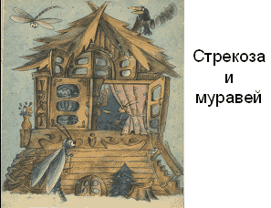
4
100
1
6
7
5

